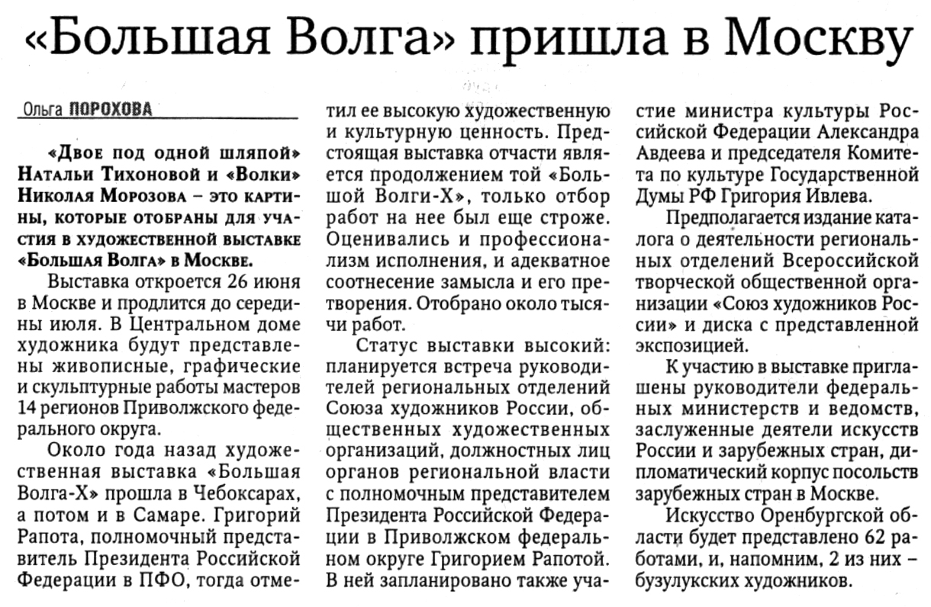

**Порохова О. «Большая Волга» пришла в Москву / О. Порохова // Российская провинция. — 2009. — 28 мая.  — С. 4.**